0723
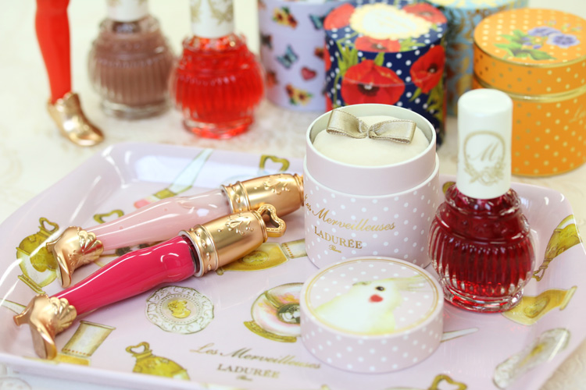

気分はお茶会♪レ・メルヴェイユーズ ラデュレの秋コレクション♡
2018.07.23


〈レ・メルヴェイユーズ ラデュレ〉
京都店・ショップマネージャー
伊藤

（リード）
7.27(金)から発売される〈レ・メルヴェイユーズ ラデュレ〉のオータムコレクションは、「メルヴェイユーズのティータイム」がテーマ。お茶会で美しく甘いお菓子を楽しむように、心躍る色彩と遊び心に溢れたコレクションです♡

軽やかな発色のチークカラーパウダー♪
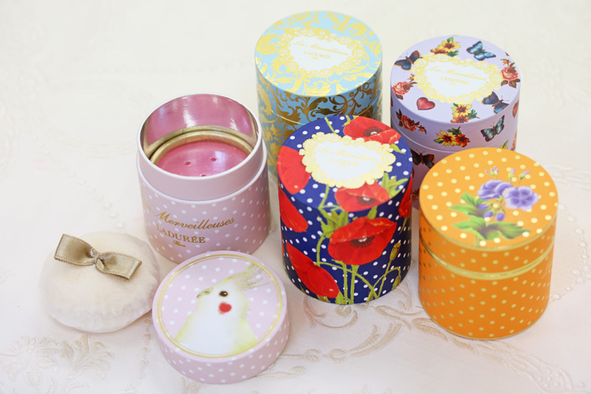
￼

〈レ・メルヴェイユーズ ラデュレ〉チーク カラー パウダー(左から時計回りに、01、05、04、03、02)各税込3,780円※7.27発売

リニューアルしたチークは、花々や蝶、頬の染まったインコなど、カラーごとに楽しめるデザインがどれも愛らしくて魅力的。リボン付きのパフもポイントですね♪パウダーの密着度が上がって、ふんわりナチュラルな色づき感をより長く楽しめるようになりました♡

チークカラー1色とグリーティングカード1枚をギフトボックスにセットにした「チーク カラー パウダー キット(税込4,320円)」もあるので、プレゼントにもオススメですよ♪

紅茶のようにみずみずしいチークカラー♡
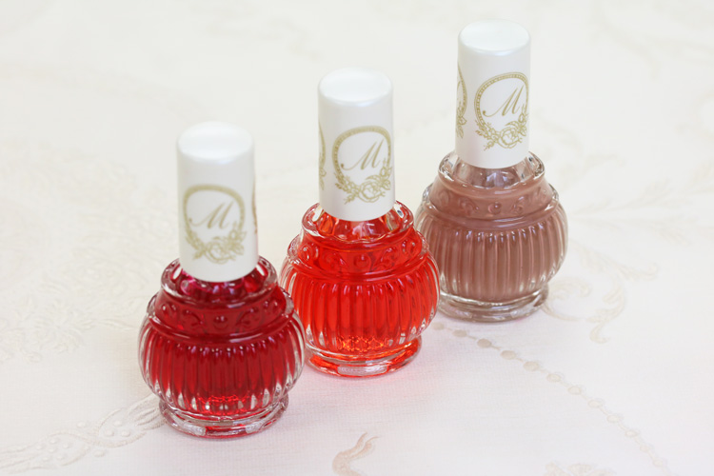

〈レ・メルヴェイユーズ ラデュレ〉リミテッド エディション リクイド チークカラー(左から101、102、103)各税込3,024円※7.27数量限定発売

数量限定品のチークは、ティーポットのようなボトルデザインがとってもキュート！キャラメルやスウィートティーなどの紅茶を思わせる甘い香りにもトキメキます♡カラーは、ローズ、メローオレンジ、キャラメルモカの3種。みずみずしく軽いテクスチャーなので、頬にポンポンと乗せて馴染ませたら、内側から染まったような自然な発色に♪

チャーミングな人気グロスに新色登場！
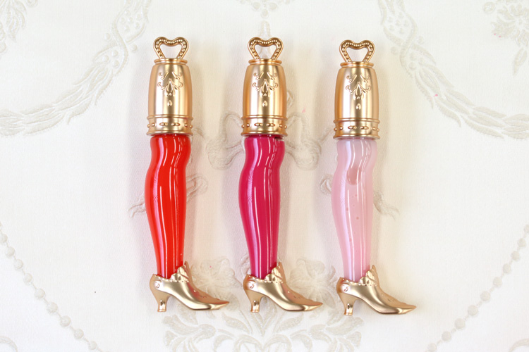

〈レ・メルヴェイユーズ ラデュレ〉リップ グロス(左から11、12、13)各税込3,456円※7.27発売

18世紀後半にフランスで流行した“足”の形の香水瓶から発想を得たという、遊び心のあるデザインで大人気のグロスです。今回新しくヴィヴィッドなオレンジ、視線を惹きつけるローズ、そしてティントタイプでエレガントなピンクの3色が仲間入りしました♪ツヤ、密着度、ふっくら感を出す高粘度のオイル配合で、うるおいに満ちた女性らしい唇に導きます♡

気分も華やぐ限定トレー。
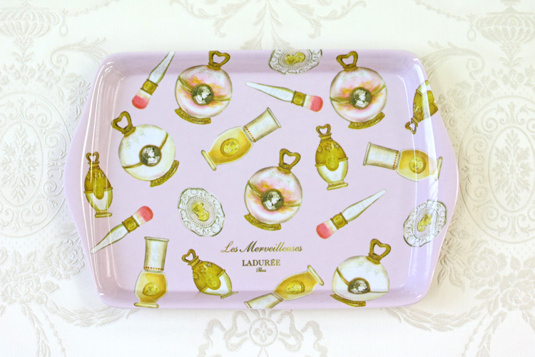

〈レ・メルヴェイユーズ ラデュレ〉メイクアップ トレー税込2,700円※7.27数量限定発売

〈レ・メルヴェイユーズ ラデュレ〉のコスメのイラストがデザインされた、華やかで可愛いトレーです♡お気に入りのコスメを並べたら、メイクの時間がもっと楽しくなりそう♪数量限定品なので、お見逃しなく！

〈レ・メルヴェイユーズ ラデュレ〉には、見た目や香りなどを五感で楽しんでもらえるアイテムが揃っていますよ。心躍る空間を楽しみに、是非お店に遊びに来てくださいね♪

